Grupo: Ricardo Antunes, Tânia SILVA ,Hugo Gomes & Luísa Ferreira

ISEP – Departamento de física

Licenciatura em engenharia biomédica



Aplicação da Técnica de coloração de GRAM

Estudo das bactérias da saliva e iogurte

Version [0.0]

March 12, 2017

# Aplicação da Técnica de coloração de GRAM

## Resumo

Neste trabalho exprimental, com recurso ao microscópio, o objetivo é analisar e distinguir bactérias em células procarióticas, nos casos analisados, a uma amostra de saliva e uma amostra de iogurte.

De forma a obter amostras com significado e obter resultados observáveis recorreu-se á técnica de coloração de Gram que serve para difrenciar bactérias. Esta técnica consiste em utilizar o corante cristal Violeta, uma soloção de iodo para permitir que o corante “morda” o interior da célula , o álcool que serve como descolorante e retira apenas cor de certas bactérias e como corante usa-se a safranina que é avermelhada.

Assim faz-se a diferenciação entre bactérias Gram + ( Positivas ) e bactérias Gram – ( Negativas ) :

Ambas estão quase iguais no que se refere a número e importância. A diferença básica entre um tipo e outro de bactéria está na sua parede celular.

As Gram-positivas possuem parede celular com uma única e espessa camada de peptidoglicanos. Quando este tipo bacteriano entra em contato com a coloração de Gram adquirem a cor púrpura ou azul quando fixada com cristal violeta. Isto se explica porque estas bactérias retêm o corante presente nestas substâncias.

As Gram-negativas possuem parede celular mais delgada e apresentam uma segunda membrana lipídica, deferente da membrana plasmática. Quando em contato com a coloração Gram o lipídio da membrana mais externa é dissolvido no álcool e libera o primeiro corante, o cristal violeta. Ao fim do processo essas bactérias estão na cor rosa-avermelhada do segundo corante, a safranina.

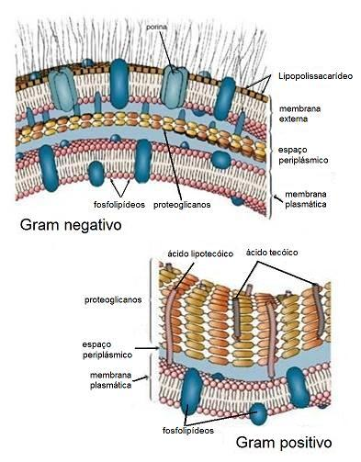

Figura 1 - Difrenças entre as paredes celuláres das bactérias gram + e gram - .

A difrença entre as Gram positivas e Gram negativas vem da sua membrana como na figuara abaixo se explica com um esquema simples as difrenças entre uma e outra:

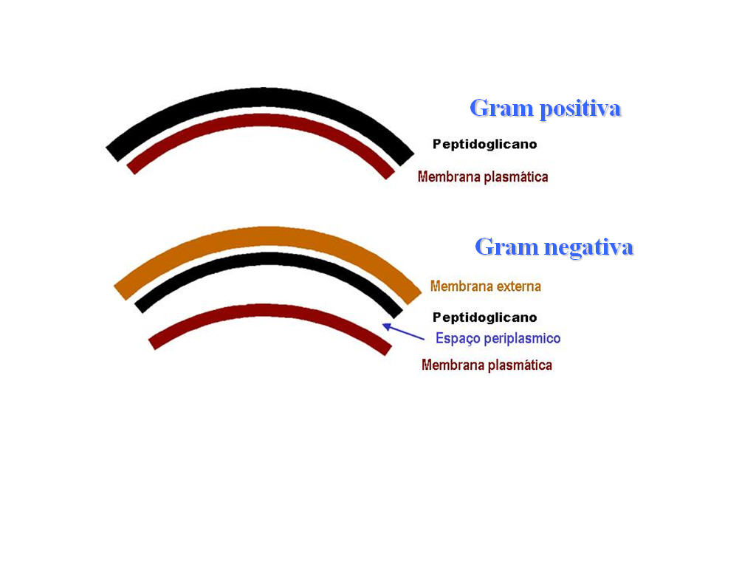

Figura 2 - Difrença entre as camadas visíveis das bactérias gram + e gram-.

## Objectivos

* Estudar a técnica de coloração diferencial de Gram.
* Observação de bactérias da saliva (Streptococcus, Staphylococcus, Bacillus)
* Observação de bactérias do iogurte (Streptococcus termophilus e Lactobacillus bulgaricus)

## Procedimento experimental

1. Coloque, numa lâmina de vidro, uma gota do material a observar e espalhe-a na superfície de 1 cm2.
2. Seque lentamente à chama ou numa estufa (a preparação deverá secar em cerca de 5 minutos). Note bem que uma secagem rápida provoca fissuras no esfregaço.
3. Coloque uma gota de violeta de cristal e deixe corar durante 1 minuto.
4. Escorra o corante, cubra a preparação com solução de lugol e deixe atuar alguns segundos.
5. Escorra a solução, cubra novamente com solução de lugol e deixe atuar durante 1 minuto.
6. Escorra a solução de lugol, lave com água e escorra.
7. Diferencie com álcool a 96% (ou acetona), deixando cair o solvente, gota a gota, sobre a preparação até que não saia mais corante (c.a., 20 segundos).
8. Lave com água.
9. Core com safranina (solução contrastante) durante 30 segundos. Cubra a preparação com água e deixe cair nesta 3 a 4 gotas de corante, misturando por agitação lenta da lâmina.
10. Escorra o contrastante, lave com água e seque, aquecendo ligeiramente à chama.
11. Observe, registe e discuta os resultados obtidos.

## Resultados e Coclusões

### Observação do iogurte

Na observação do iogurte a imagem observada foi a seguinte:

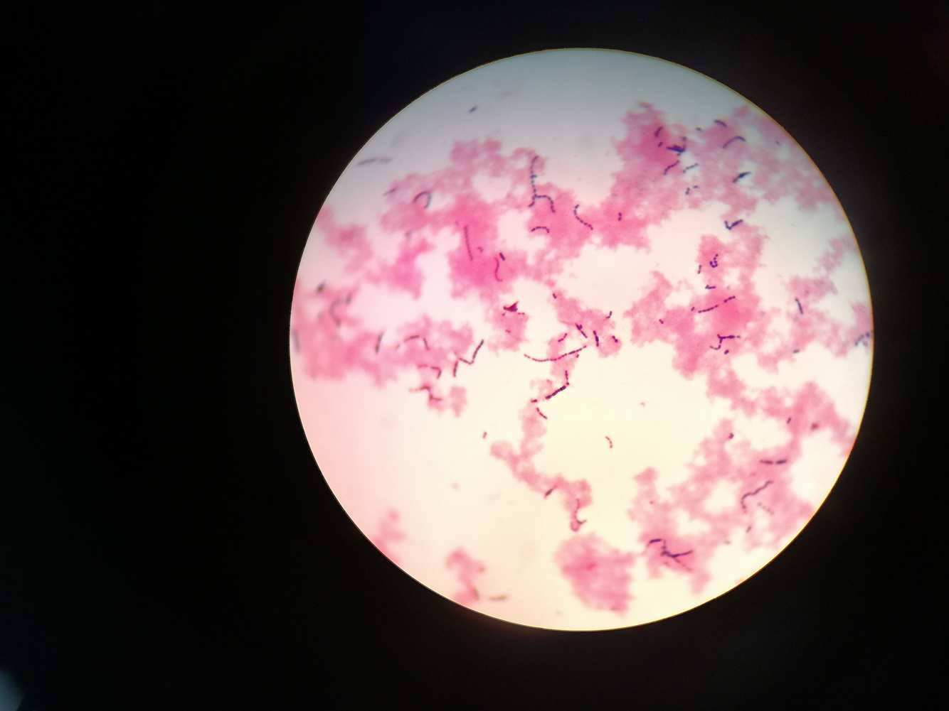

Figura 3 - Preparação de Iogurte observada ao microscópio

Na fotografia retirada do microscópio podemos observar a violeta as bactérias Gram positivas e a rosa as bactérias Gram negativas.

Grande parte dos organismos observados a violeta são de forma esférica ou cilíndrica, não se observando nenhuma bactéria de forma espiral.

Temos presentes algumas cadeias de bactérias Diplococos com interligação de duas células , também presentes em pequenos agulmerados temos Estafilococos ( não se conseguem observar os planos , mas percebe-se pela organização celular dos cocos ), existem bastantes e em maior parte Estreptococos que são vários cocos liagdos em cadeia não se observão tetradas nem sarcinas, pois nenhum dos conjuntos de células prefaz uma figura cúbica ou quadrada.

### Observação da saliva

Na Observação da Saliva a imagem observada foi a seguinte:

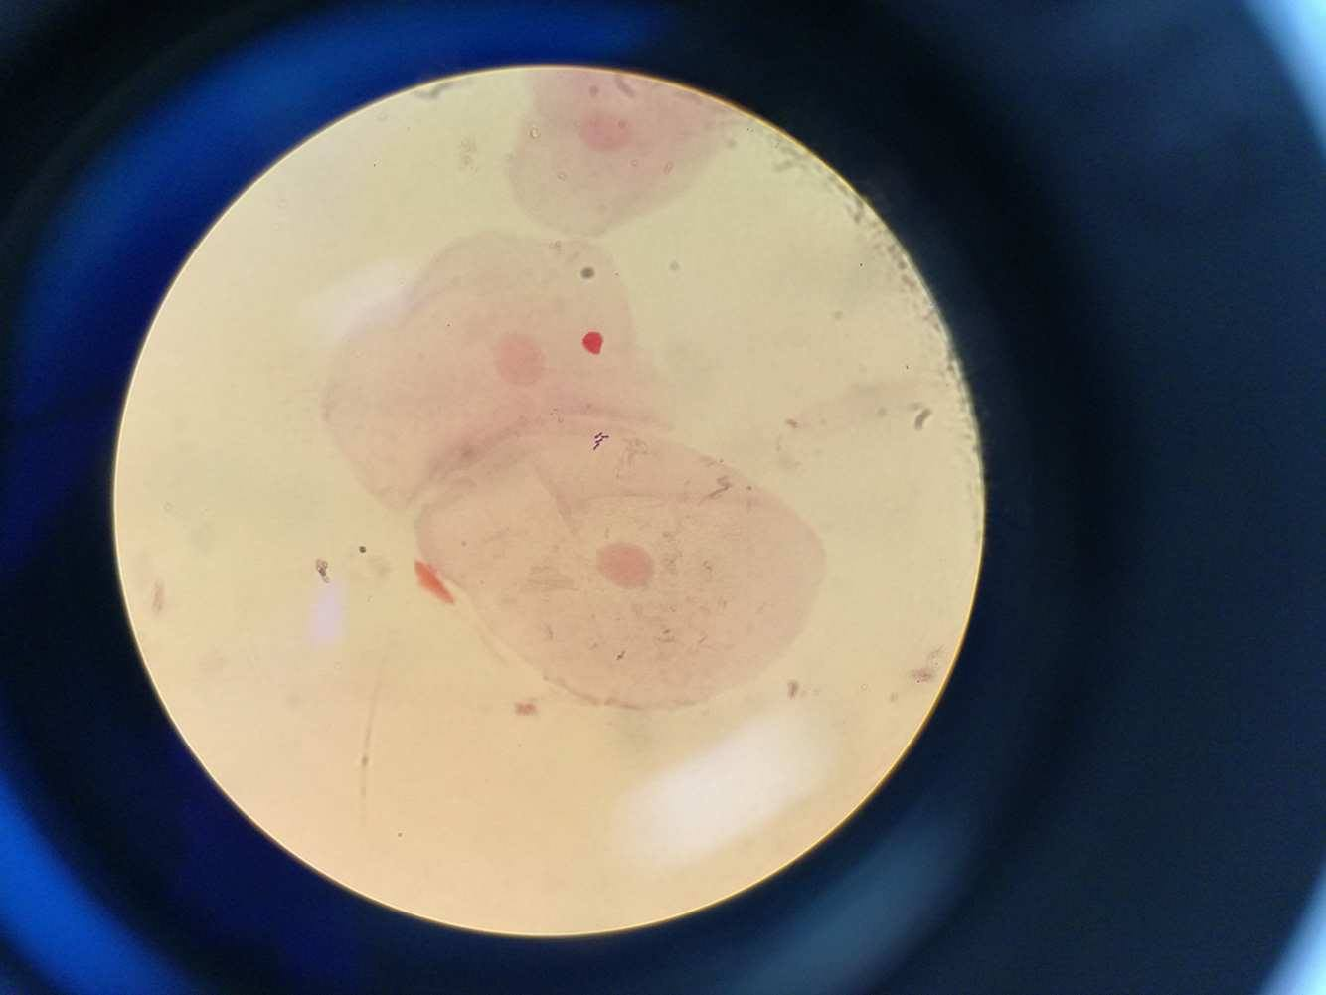

Figura 4 – Amostra deSaliva observada ao microscópio

Conseguem-se obervar três células da mucosa bocal e consegue-se distinguir as membranas celulares , o núcleo de cada célula bem como o citoplasma , todos eles a rosa. Também se consegue observar a violeta 4 conjuntos de bactérias em forma de Diplococos, parecem estar no interior de uma das células bocal mucosa.

### Observações gerais

De forma a responder ás perguntas no final da experiência podemos então retirar conclusões seguintes:

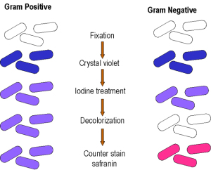

Figura 5 – Processo de Coloração de GRAM

Durante a fase de fixação todas as bactérias têm a mesma cor, na fase em que se aplica o crustal Violeta tanto as Gram Positivias como Gram Negativas ficam violeta independentemente do tipo de célula.

Em seguida aplica-se água destilada para lavar a amostra e aplica-se Lugol que é constítuido marioritáriamente por Iodo, e nesta fase o Iodo vai ajudar a reter no interior das células o crystal violeta, ambos os Gram permanecem roxos á mesma.

Limpa-se com água destilada e aplica-se de seguida o descolorante que pode ser álchool ou acetona a 96% de concentração, este vai ter efeito apenas nas células Gram negativas que têm uma mebrana coberta de lípidos, proteínas e polisacarídeos e estes são eliminados pelo álchool ou acetona.

Volta-se a limpar a amostra com água destilada e por fim aplica-se a Safranina ou Fucsina que vai dar uma tonalidade ás gram negativa, colocando os citoplasmas e outra matéria celular com cor avermelhada.

A pergunta 3 já foi respondida no resumo, mas de forma sucinta:

As Gram negativas coram a vermelho porque vão absorver a safranina que é um corante vermelho , mas absorvem apenas vermelho porque as Gram negativas têm uma membrana coberta de Lípidos , porteínas e polisacarídeos , o que faz com que o cristal violeta adira á sua membra , enquanto que nas Gram positivas que não têm membrana, o crystal violeta adere o interior das células com ajuda do iodo. A fase des descoloração elimina a membrana das Gram negativas e aplica-se a safranina ficando assim as mesmas com tonalidade avermelhada.

O resto das questões penso que já foram respondidas ao longo desta conclusão, portanto apenas queremos concluír que esta experiência provou ser eficaz para procurar bactérias e conseguir observar-las, mas o ponto forte desta técnica é mesmo o facto de ser barata e fácil de aplicar tendo em contra a coloração simples que apenas usa um corante, o que apenas permite observar positivos e negativos sem difrenciar.

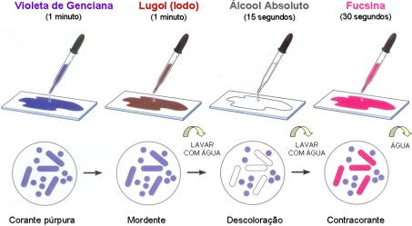

Figura 6 - Coloração de ziehl-neelsen

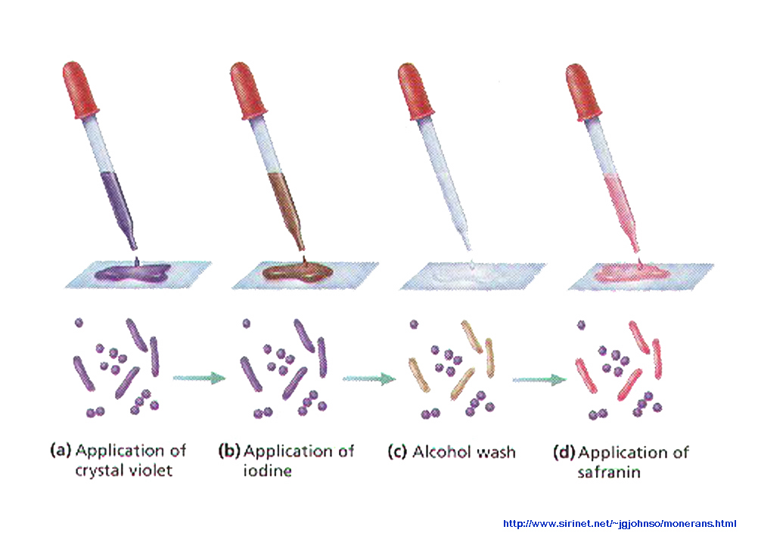

Figura 7 - Coloração de Gram